**로고학습일지**

**kt ds University 자바 기반의 데이터 사이언티스트 양성과정**

|  |  |  |  |  |  |
| --- | --- | --- | --- | --- | --- |
| 학습일시 | 2018. 08. 08 (수) | 장소 | kt ds University B관 201호 | **시 간** | 09:00~18:00 |
| 학습범위 | UI/UX | | | | |
| 작 성 자 |  | | | **강 사** | 장민창 강사 |

|  |  |
| --- | --- |
| 학습안건 | 데이터타입 입력하기 |

|  |  |
| --- | --- |
| 학습내용 | 내용 |

★ **데이터타입 입력하기 (딜리버리)**

**PHYSICAL 상태에서 상단 DATABASE 선택**

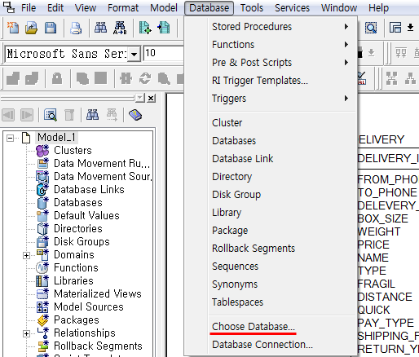

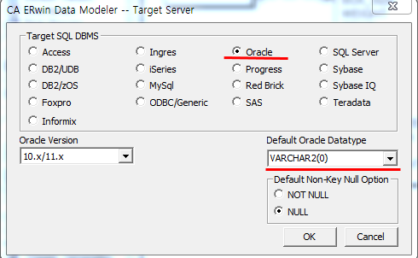

그냥 입력

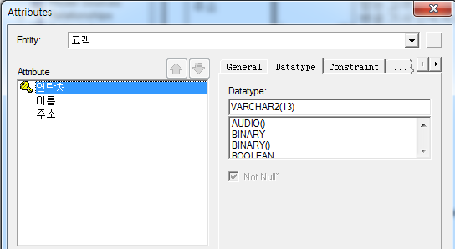

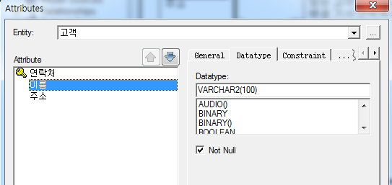

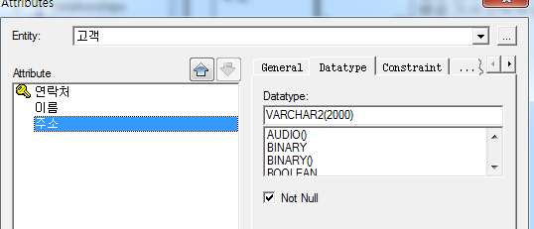

딜리버리 ERWIN 모두 작성 후,

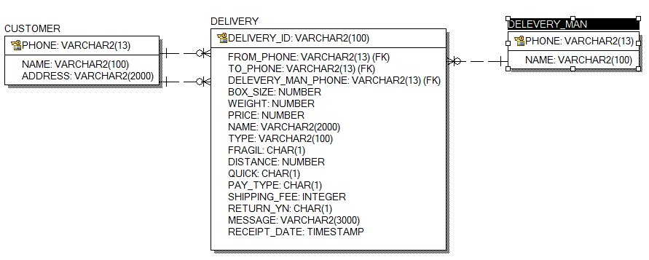

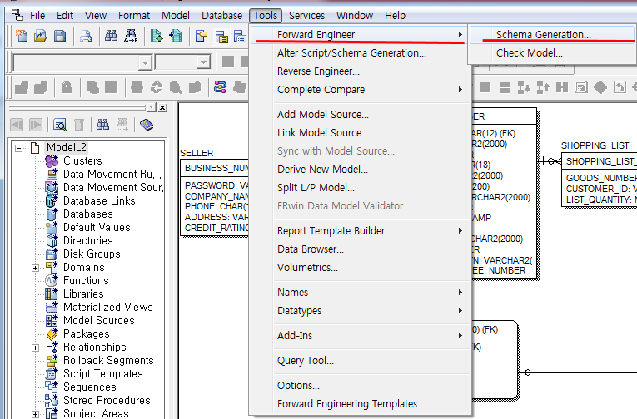

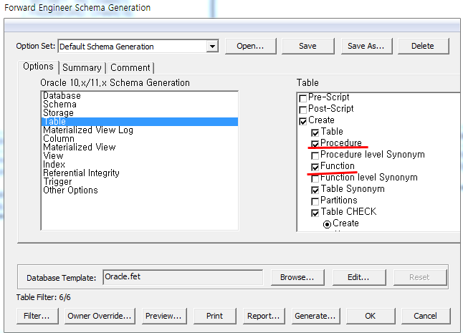

체크를 푼다

세번째 프리뷰 클릭

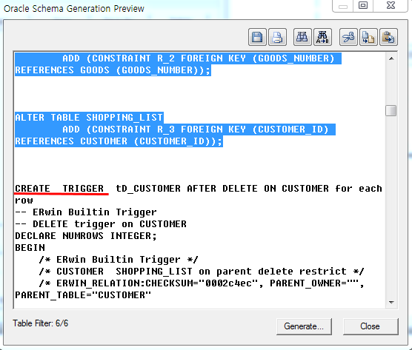

**CREATE TRIGGER** 바로 위까지 복사

1. 오라클에 붙여넣기 >

2. 1번째 줄에 커서를 놓고 **F5**   
3. 스키마 브라우저에서 **F5**

INSERT INTO DELIVERY_MAN (

PHONE

, NAME

)

VALUES (

'010-1234-5678'

, '강재현'

)

;  
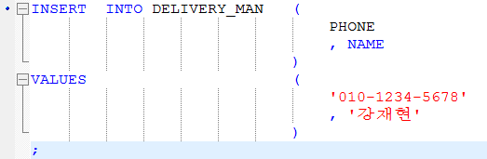

Object는 모든것을 리턴받는다